# Installation de Lucidworks SORL sous Linux

## Introduction

La JRE Java doit être préalablement installé sur le serveur.

La version de Lucidworks SOLR utilisée actuellement pour les applications DAJ est la version 2.1.

Le package d’installation est disponible sur le NAS :   
  
*\\NAS_MONOPRESSE2\Share\Software\LucidWorks\lucidworks-enterprise-2.1\lucidworks-enterprise-installer-2.1.jar*

## Installation du package

*java -jar lucidworks-enterprise-installer-2.1.jar –console*

Accepter en pressant la touche *« enter »*.

Accepter une seconde fois en pressant la touche *« enter »*.

Accepter en saisissant « 1 » et en pressant la touche *« enter »*.

Installer le *« LWE-Core »* en saisissant « 1 » et en pressant la touche *« enter »*.

Laisser l’adresse et le port par défaut. Valider en pressant la touche *« enter »*.

Installer le *« LWE-UI »* en saisissant « 1 » et en pressant la touche *« enter »*.

Laisser l’adresse et le port par défaut. Valider en pressant la touche *« enter »*.

Accepter en saisissant « 1 » et en pressant la touche *« enter »*.

Modifier le répertoire de stockage de SOLR : */opt/solrLucidWorks*

Valider en saisissant « 1 » et en pressant la touche *« enter »*.

Démarrer *« LucidWorks »* en saisissant « 1 » et en pressant la touche *« enter »*.

Valider en saisissant « 1 » et en pressant la touche *« enter »*.

Vérifier que les interfaces d’administration répondent :

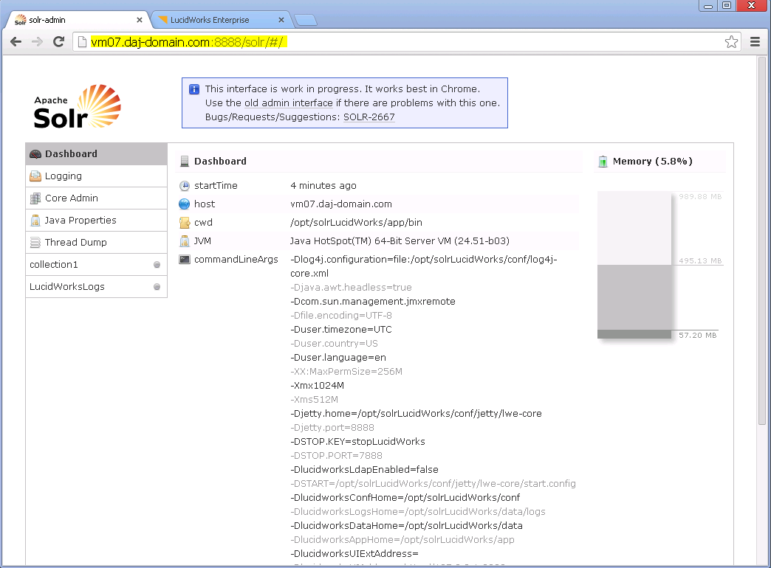

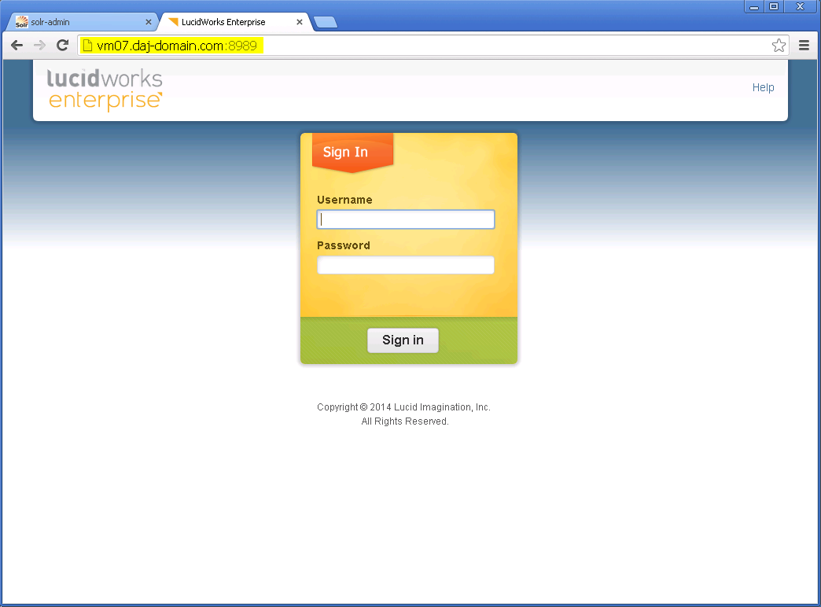

## Création d’une nouvelle collection

Se connecter sur l’interface d’administration (port 8989) avec l’utilisateur *« admin »* et le mot de passe *« admin ».*

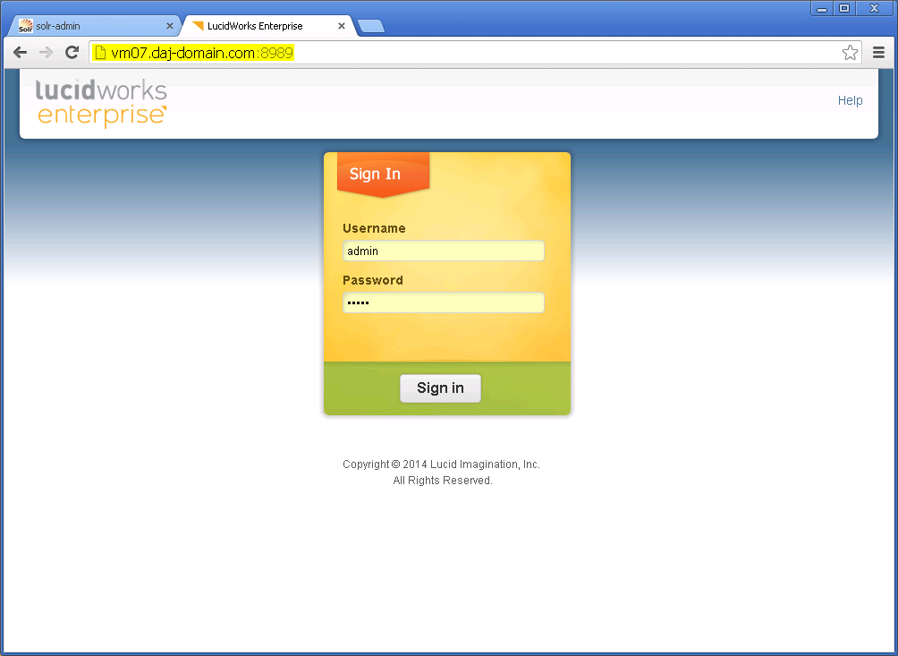

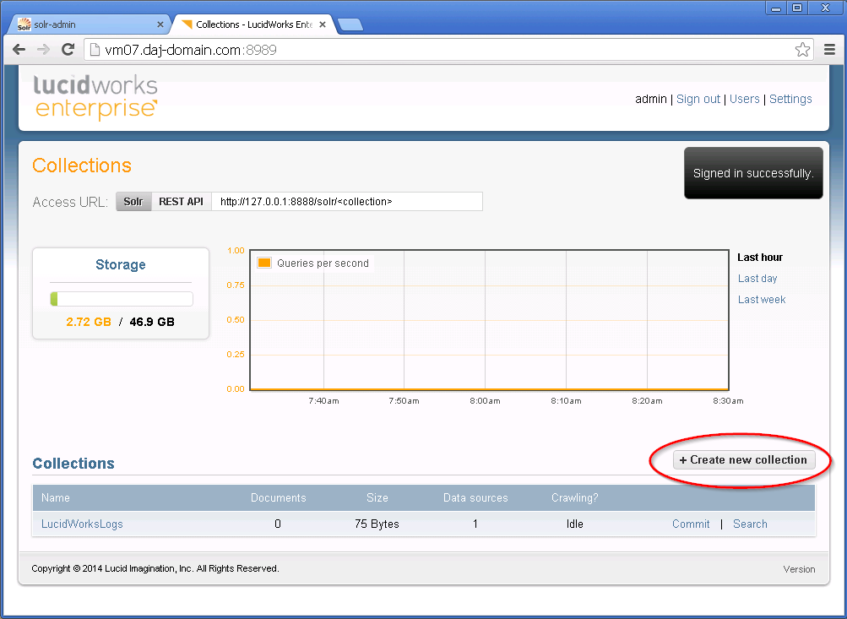

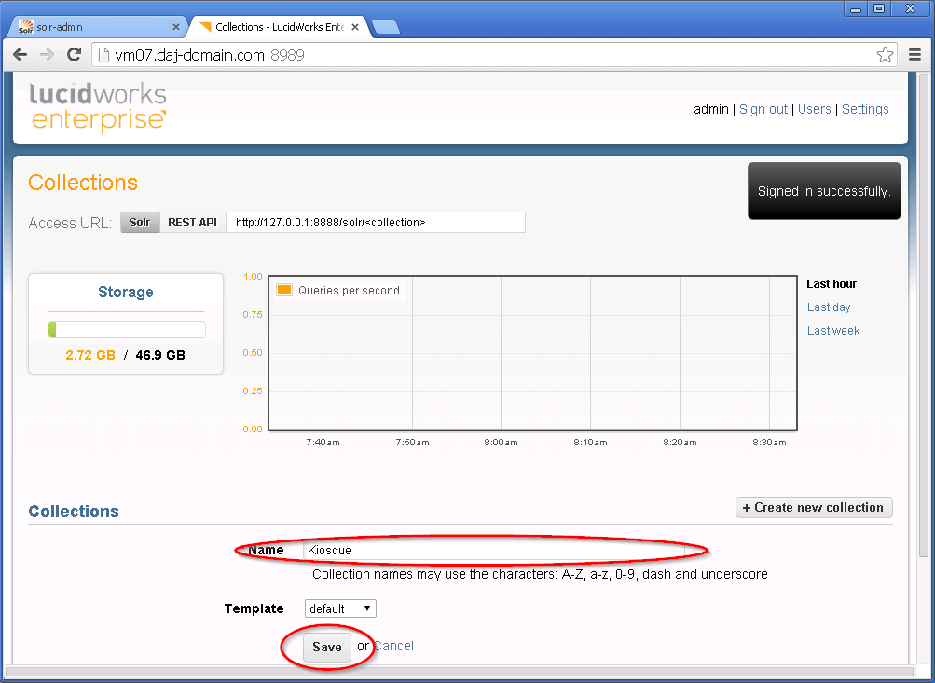

## Modifier le répertoire de stockage d’une collection

Par défaut, les données d’une collection sont stockées dans le répertoire d’installation de LucidWorks dans *« data/solr/cores/[nom_de_la_collection] _[indice]»*.

Pour modifier le répertoire de stockage, il faut d’abord arrêter SOLR :

*/opt/solrLucidWorks/app/bin/./stop.sh*

Editer ensuite le fichier « solr.xml » dans le répertoire « conf/solr ».

*pico /opt/solrLucidWorks/conf/solr/solr.xml*

Pour la collection voulue, modifier le répertoire de stockage :

*<core schema="schema.xml" instanceDir="cores/kiosque_0/" name="Kiosque" dataDir="/opt/solrLucidWorks/data/solr/cores/kiosque_0/data" conf="solrconfig.xml"/>*

Redémarrer SOLR :

*/opt/solrLucidWorks/app/bin/./start.sh*

## Configurer LucidWorks en tant que service

Créer le script *« solr »* suivant dans le répertoire *« /etc/init.d »*.

Modifier éventuellement le répertoire des logs.

*#!/bin/bash*

*# USAGE: start|stop|status*

*#*

*case "$1" in*

*start)*

*echo "Starting solr"*

*/opt/solrLucidWorks/app/bin/start.sh -lwe_log_dir /var/log/solr*

*;;*

*stop)*

*echo "Stopping solr"*

*/opt/solrLucidWorks/app/bin/stop.sh*

*;;*

*status)*

*# Check to see if the process is running*

*ps aux|grep -i solr*

*;;*

*\*)*

*echo “solr Service”*

*echo $”Usage: $0 {start|stop|status}”*

*exit 1*

*esac*

*exit 0*

Donner les droits d’exécution au script créé :

*chmod +x /etc/init.d/solr*

Pour démarrer ou arrêter SOLR, vous pouvez utiliser maintenant les commandes suivantes :

*service solr start*

*service solr stop*

Pour que SOLR démarre automatiquement avec le serveur, exécutez la commande suivante:

*update-rc.d solr defaults*